

**TRƯỜNG ĐẠI HỌC GIAO THÔNG VẬN TẢI PHÂN HIỆU TẠI TP. HỒ CHÍ MINH**

**BỘ MÔN CÔNG NGHỆ THÔNG TIN**

**BÁO CÁO THỰC TẬP CHUYÊN MÔN ĐỀ TÀI:**

**MẠNG XÃ HỘI**

Giảng viên hướng dẫn: TRẦN PHONG NHÃ Sinh viê thực hiện: BÙI VĂN TÂN

Lớp: CQ.60. CNTT Khoá: KHÓA 60

TP. Hồ Chí Minh, năm 2022



**TRƯỜNG ĐẠI HỌC GIAO THÔNG VẬN TẢI PHÂN HIỆU TẠI TP. HỒ CHÍ MINH**

**BỘ MÔN CÔNG NGHỆ THÔNG TIN**

**BÁO CÁO THỰC TẬP CHUYÊN MÔN ĐỀ TÀI:**

**MẠNG XÃ HỘI**

Giảng viên hướng dẫn: TRẦN PHONG NHÃ Sinh viê thực hiện: BÙI VĂN TÂN

Lớp: CQ.60. CNTT Khoá: KHÓA 60

TP. Hồ Chí Minh, năm 2022

|  |  |
| --- | --- |
| TRƯỜNG ĐẠI HỌC GIAO THÔNG VẬN TẢI PHÂN HIỆU TẠI TP. HỒ CHÍ MINH  **BỘ MÔN CÔNG NGHỆ THÔNG TIN** | CỘNG HOÀ XÃ HỘI CHỦ NGHĨA VIỆT NAM  Độc lập – Tự do - Hạnh phúc  --------------------------------------------------- |

## NHIỆM VỤ THỰC TẬP CHUYÊN MÔN

Họ và tên sinh viên: BÙI VĂN TÂN MSSV: 6051071104

Chuyên ngành: Công Nghệ Thông Tin Lớp: CQ.60. CNTT

1. Tên đề tài thực tập chuyên môn:

Mạng xã hội

1. Nhiệm vụ thực tập chuyên môn:
   * Tổng quan về ngôn ngữ lập trình javascipt
   * Xây dựng ứng dụng quản lý nhà hàng dựa trên ngôn ngư lập trình C#
2. Ngày bắt đầu thực tập tốt nghiệp: ngày 10 tháng 5 năm 2021
3. Ngày hoàn thành báo cáo thực tập tốt nghiệp: ngày 12 tháng 6 năm 2021
4. Họ tên giảng viên hướng dẫn: Trần Phong Nhã

|  |  |
| --- | --- |
| **Trưởng bộ môn** | ***Tp. Hồ Chí Minh, ngày … Tháng … năm ....***  **Giáo viên hướng dẫn**  **Trần Phong Nhã** |

# LỜI CẢM ƠN

Lời đầu tiên em xin gửi lời cảm ơn chân thành đến quý thầy, cô giáo trong **Bộ môn Công nghệ thông tin – Phân hiệu Trường Đại học Giao thông vận tải.**

Những người đã truyền dạy, đã trang bị cho em kho tàng kiến thức về bầu trời công nghệ thông tin rộng lớn.

Ở đây, em không chỉ học được kiến thức về sách vở mà em còn học được các bài học, kỷ năng sống trước khi tạm biệt mái trường đại học thân yêu này và tiến ra biển đời mênh mông rộng lớn. Đặc biệt, em xin gửi lời cảm ơn chân thành và sâu sắc đến thầy **Trần Phong Nhã**, người đã đồng hành cùng em trong suốt quá trình làm đồ án, người đã bỏ thời gian quý báu, thậm chí là thời gian nghỉ ngơi để hướng dẫn, để định hướng đường đi nước bước cho em. Em thật chẳng biết dùng lời nào để diễn tả được công lao của thầy. “**CẢM ƠN THẦY**. **CẢM ƠN THẦY VỀ TẤT CẢ**”.

Trong quá trình học tập và tìm hiểu em đã nổ lực rất nhiều với mong muốn hoàn thành đồ án một cách tốt nhất, nhưng đời người sẽ có những thiếu sót không thể tránh khỏi, và với những người chưa chững chạc và trưởng thành như em thì sai lầm là không thể không mắc phải. Em mong thầy, cô bộ môn có thể thông cảm và cho em những ý kiến, đóng góp để em có thể hoàn thành đồ án của mình một cách tọn vẹn nhất trước khi rời xa ngôi trường thân yêu này.

Sau cùng, em xin kính chúc Quý Thầy Cô trong **Bộ môn Công nghệ thông tin** lời chúc sức khoẻ, luôn hạnh phúc và thành công hơn nữa trong công việc cũng như trong cuộc sống. Em xin chân thành cảm ơn!

# NHẬN XÉT CỦA GIẢNG VIÊN HƯỚNG DẪN

..........................................................................................................................................

..........................................................................................................................................

..........................................................................................................................................

..........................................................................................................................................

..........................................................................................................................................

..........................................................................................................................................

..........................................................................................................................................

..........................................................................................................................................

..........................................................................................................................................

..........................................................................................................................................

..........................................................................................................................................

..........................................................................................................................................

..........................................................................................................................................

***Tp. Hồ Chí Minh, ngày ….… tháng ….… năm ….…***

**Giáo viên hướng dẫn**

**Trần Phong Nhã**

**MỤC LỤC**

LỜI CẢM ƠN 4

NHẬN XÉT CỦA GIẢNG VIÊN HƯỚNG DẪN 5

CHƯƠNG 1. MỞ ĐẦU 9

* 1. Lý do chọn đề tài 9
  2. Mục tiêu nghiên cứu 10
  3. Đối tượng và lợi ích mang lại 10
     1. Đối tượng 10
     2. Lợi ích mang lại 10
  4. Phạm vị đề tài 10
  5. Công nghệ, công cụ và ngôn ngữ lập trình 10
  6. Các bước thực hiện 11

CHƯƠNG 2. CƠ SỞ LÝ THUYẾT 12

* 1. Tổng quan về công nghệ sừ dụng 12
     1. Ngôn ngữ lập trình C# 12
     2. Kiến trúc ứng dụng Windows Forms 12
     3. Guna UI 12
  2. Tổng quan hề hệ quản trị cơ sờ dữ liệu Sql Server 12

CHƯƠNG 3: PHÂN TÍCH VÀ THIẾT KẾ HỆ THỐNG 14

* 1. Xác định yêu cầu 14
     1. Yêu cầu chức năng 14
     2. Yêu cầu hệ thống 14

3.2. Sơ đồ phân rã chức năng ( BFD ) 14

3.3 Sơ đồ Usecase quản lý nhà hàng 14

* 1. Cơ sở dữ liệu của hệ thống 18
     1. Bảng bàn ăn 18
     2. Bảng hóa đơn 19
     3. Bảng Danh mục món ăn 19
     4. Bảng Món ăn 19
     5. Bảng Tài khoản 19
     6. Bảng Thông tin hóa đơn 20
     7. Sơ đồ liên kết giữa các bảng 20
     8. Sơ đồ ERD 21

CHƯƠNG 4. XÂY DỰNG ỨNG DỤNG 22

* 1. Giao diện đăng nhập – Giao diện được chạy đầu tiên của chương trình 22
  2. Giao diện quản lý bán hàng – Giao diện chính của chương trình 23
  3. Giao diện Quản lý Doanh thu 23
  4. Giao diện Quản lý Món ăn 24
  5. Giao diện Quản lý Danh mục Món ăn 24

4.6. Giao diện Quản lý Bàn ăn 25

* 1. Giao diện Quản lý Tài khoản 25
  2. Giao diện Report 26
  3. Giao diện Thông tin Tài khoản cá nhân 27

CHƯƠNG 5: KẾT LUẬN VÀ KIẾN NGHỊ 28

5.1. Kết quả đạt được 28

5.2 Hướng phát triển và mở rộng đề tài 28

TÀI LIỆU THAM KHẢO 29

ĐƯỜNG LINK SOURCE CODE CHƯƠNG TRÌNH 29

**BẢNG BIỂU, SƠ ĐỒ, HÌNH VẼ**

Sơ đồ 3.1 Sơ đồ phân rã chức năng (BFD)

Sơ đồ 3.2. Sơ đồ usecase tổng quản lý nhà hàng Sơ đồ 3.3. Sơ đồ usecase quản lý bán hàng

Sơ đồ 3.4. Sơ đồ usecase quản lý món ăn Sơ đồ 3.5. Sơ đồ usecase quản lý danh mục Sơ đồ 3.6. Sơ đồ usecase quản lý bàn ăn Sơ đồ 3.7. Sơ đồ usecase quản lý tài khoản Sơ đồ 3.8. Sơ đồ usecase quản lý danh thu Bảng 3.9. Bảng bàn ăn

Bảng 3.10. Bảng hoá đơn

Bảng 3.11. Bảng danh mục món ăn Bảng 3.12. Bảng món ăn

Bảng 3. 13. Bảng tài khoản

Bảng 3.14. Bảng thông tin hóa đơn

Sơ đồ 3.15. Sơ đồ liên kết giữa các bảng Sơ đồ 3.16. Sơ đồ ERD

Hình 4.1. Giao diện đăng nhập Hình 4.2. Giao diện bán hàng Hình 4.3. Giao diện doanh thu Hình 4.4. Giao diện Món ăn Hình 4.5. Giao diện Danh mục Hình 4.6. Giao diện Bàn ăn Hình 4.7. Giao diện Tài khoản Hình 4.8. Giao diện Report

Hình 4.9. Giao diện thông tin tài khoản cá nhân

**CHƯƠNG 1. MỞ ĐẦU**

## Lý do chọn đề tài

* + - Đề tài là một yêu cầu thiết thực trong quản lý của các hầu hết tất cả các nhà hàng đang hoạt động hiện nay.
    - Nhận thấy số nhu cầu ăn uống của khách hàng tại các nhà hàng ngày càng tăng chắc chắn sẽ gây nhiều khó khăn trong việc quản lý của nhà hàng. Vì thế để cải tiến việc đơn giản hóa quá trình đặt món, thanh toán, thông kế nhằm đáp ứng được một khối lượng lớn về xử lí thông tin và tính chính xác của thông tin và cạnh tranh trong kinh doanh thì sự can thiệp của hệ ứng dụng quản lí nhà hàng sẽ mang đến hiệu quả hoạt động cao hơn trong công tác quản lí của nhà hàng.

Xuất phát từ những lợi ích trên cùng với sự cho phép và tận tình giúp đỡ của thầy Trần Phong Nhã nên em xin chọn đề ***tài “Quản lý Nhà hàng”.***

Với đề tài này, em mong muốn áp dụng các kiến thức đã được học trong trường cùng với việc tìm hiểu nghiên cứu ngôn ngữ và môi trường lập trình để xây dựng một hệ thống quản lý thư viện được hiệu quả.

Do chưa có kinh nghiệm trong nghiên cứu và thực hành nên báo cáo còn nhiều thiếu sót. Em mong nhận được đóng góp ý kiến của thầy cô để đề tại được hoàn thiện hơn. Em xin chân thành cảm ơn!

## Mục tiêu nghiên cứu

* Cho phép nhân viên đơn giản hóa quá trình đặt bàn, thêm món, thanh toán, thống.
* Cho phép quản lý đơn giản hòa quá trình quản lý món ăn, danh mục bàn ăn, tài khoản và thống kê doanh thu.
* Đảm bảo cơ sở dữ liệu bảo mật và có độ tin cậy cao.

## Đối tượng và lợi ích mang lại

## Đối tượng

Hệ thống quản lý nhà hàng được xây dựng hướng đến các đối tượng:

* + - * Người quản trị hệ thống
      * Nhân viên

## Lợi ích mang lại

* Tạo sự tiện dụng, nhanh chóng và thoải mái cho các nhân viên và quản lí.
* Tự động hóa cho công tác quản lí của nhà hàng tạo nên tính chuyên nghiệp cho việc quản lí thông tin.
* Tiết kiệm được thời gian và chi phí.

## Phạm vị đề tài

* Nghiên cứu công cụ lập trình Visual Studio và công cụ SQL Server.
* Tìm hiểu về ngôn ngữ lập trình C#.

## Công nghệ, công cụ và ngôn ngữ lập trình

* Winform C#, Guna UI framework
* Công cụ hỗ trợ: Visual Studio và Microsoft SQL Management Studio 18.

## Các bước thực hiện

* Lập kế hoạch phát triển hệ thống.
* Phân tích hệ thống.
* Thiết kế.
* Cài đặt.
* Kiểm tra.
* Biên soạn tài liệu.
* Huấn luyện sử dụng.

## CHƯƠNG 2. CƠ SỞ LÝ THUYẾT

## Tổng quan về công nghệ sừ dụng

## Ngôn ngữ lập trình C#

C# là ngôn ngữ lập trình hiện đại được pháp triển bởi Microsoft và được phê duyệt bởi European Computer Organization (ISO). C# được thiết kế cho các ngôn ngữ chung cơ sở hả tầng, trong đó bao gồm các mã (Excutable Code) và môi trường thực thi cho phép sử dụng các ngôn ngữ cấp cao khác nhau trên nền tảng máy tính và kiến trúc khác nhau.

## Kiến trúc ứng dụng Windows Forms

WindowsForms là cách cơ bảnđể cung cấp các thành phần giao diện (GUIcomponen) cho môi trường .NET Framework.

Windows Forms được xây dựng trên thư viện Windows API Windows Forms cơ bản bao gồm:

* + - * Một Form là khung dùng hiển thị thông tin đến người dùng
      * Các Control được đặt trong form và được lập trình để đáp ứng sự kiện Ứng dụng Windows Forms
      * Windows

Forms là cách cơ bản để cung cấp các thành phần giao diện (GUI components) cho môi trường .NET Framework.

* + - * Windows Forms được xây dựng trên thư viện Windows API. Windows Forms cơ bản bao gồm:
      * Một Form là khung dùng hiển thị thông tin đến người dùng.
      * Các Control được đặt trong form và được lập trình để đáp ứng sự kiện.

## Guna UI

* Guna UI là bộ phần mềm để tạo giao diện người dùng ứng dụng máy tính để bàn đột phá. Nó dành cho các nhà phát triển nhắm mục tiêu nền tảng .NET Windows Forms. Giao diện người dùng Guna đảm bảo phát triển nhanh hơn và cải thiện năng suất.
* Giao diện người dùng Guna hiện hoạt động với các ngôn ngữ C # và VB.NET, được thiết kế đặc biệt và đặc biệt cho các ứng dụng Windows Forms.

## Tổng quan hề hệ quản trị cơ sờ dữ liệu Sql Server

Thực ra thì có rất nhiều hệ quản trị cơ sở mạnh mẽ như: Oracle, My SQL…. Nhưng trong báo cáo tốt nghiệp em xin phép sử dụng Sql Sever để xây dựng phần mềm.

Hệ quản trị cơ sở dữ liệu SQL Sever là một trong những hệ quản trị cơ sở dữ liệu thông dụng hiện nay. Đây là hệ quản trị cơ sở dữ liệu thường được sử dụng với các hệ thống trung bình, với ưu điểm có các công cụ quản lý mạnh mẽ giúp cho việc quản lý và bảo trì hệ thống dễ dàng, hỗ trợ nhiều phương pháp lưu trữ, phân vùng và đánh chỉ mục phục vụ cho việc tối ưu hóa hiệu năng. Với phiên bản SQL Sever đã có những cải tiến đáng kể nâng cao hiệu năng, tính sẵn sàng của hệ thống, khả năng mở rộng và bảo mật.

## CHƯƠNG 3: PHÂN TÍCH VÀ THIẾT KẾ HỆ THỐNG

## Xác định yêu cầu

* + 1. Yêu cầu chức năng
       - Hệ thống đơn giản hóa quá trình đặt bàn, thanh toán, thống kế
       - Cập nhật theo danh mục: bàn, danh mục, món ăn, tài khoản
       - Cung cấp, tra cứu các thông tin

## Yêu cầu hệ thống

* + - * Hệ thống sử dụng hệ quản trị cơ sở dữ liệu đủ lớn để đáp ứng số lượng khách hàng ngày càng tăng.
      * Máy chủ có khả năng tính toán nhanh, chính xác, lưu trữ lâu dài, bảo mật.
      * Hệ thống mạng đáp ứng khả năng truy cập lớn.
      * Đưa ra tổng kết, đánh giá chất lương thư viện qua hệ thống, tự động.
      * Thông tin có tính đồng bộ, phân quyền quản lý chặt chẽ.
      * Bảo mật tốt cho người quản trị hệ thống.

## 3.2. Sơ đồ phân rã chức năng ( BFD )

*Sơ đồ 3.1 Sơ đồ phân rã chức năng (BFD)*

## Sơ đồ Usecase quản lý nhà hàng

* + 1. **Sơ đồ usecase tổng quản lý nhà hàng**

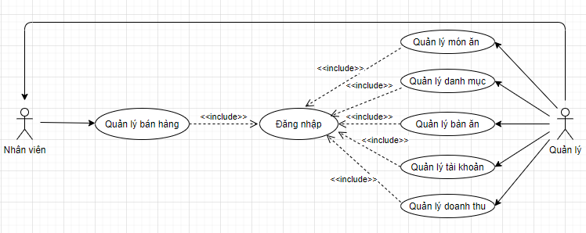

*Sơ đồ 3.2. Sơ đồ usecase tổng quản lý nhà hàng*

## Sơ đồ usecase quản lý bán hàng

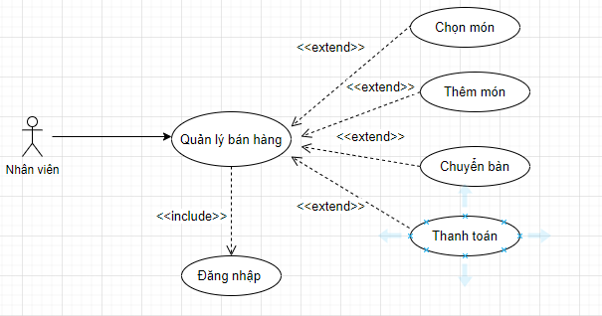

*Sơ đồ 3.3. Sơ đồ usecase quản lý bán hàng*

## Sơ đồ usecase quản lý món ăn

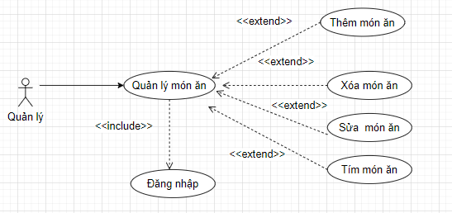

*Sơ đồ 3.4. Sơ đồ usecase quản lý món ăn*

## Sơ đồ usecase quản lý danh mục

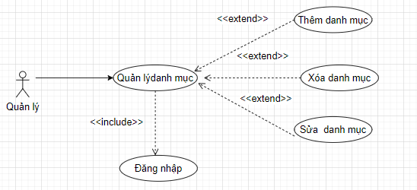

*Sơ đồ 3.5. Sơ đồ usecase quản lý danh mục*

## Sơ đồ usecase quản lý bàn ăn

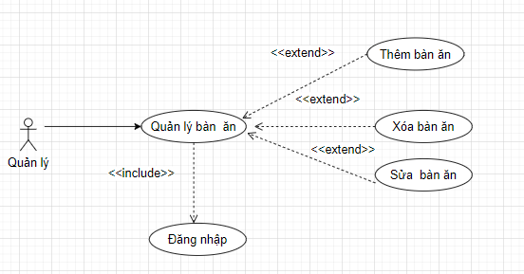

*Sơ đồ 3.6. Sơ đồ usecase quản lý bàn ăn*

## Sơ đồ usecase quản lý tài khoản

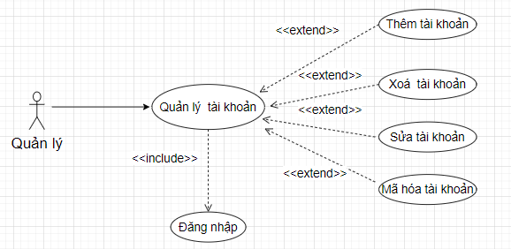

*Sơ đồ 3.7. Sơ đồ usecase quản lý tài khoản*

## Sơ đồ usecase quản lý danh thu

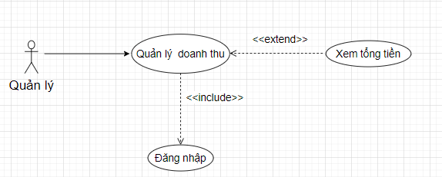

*Sơ đồ 3.8. Sơ đồ usecase quản lý danh thu*

## Cơ sở dữ liệu của hệ thống

Để nắm được yêu cầu của bài toán, chúng ta cần hiểu dõ về cơ sở dữ liệu mà bài toán cần. Ở đây em xin đưa ra những thông tin mà phần mềm quản lý nhà hàng cần có như sau:

## Bảng bàn ăn

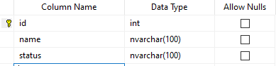

*Bảng 3.9. Bảng bàn ăn*

## Bảng hóa đơn

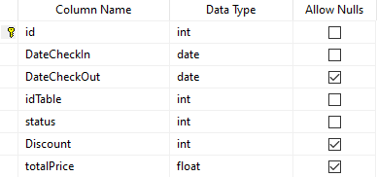

*Bảng 3.10. Bảng hoá đơn*

## Bảng Danh mục món ăn

*Bảng 3.11. Bảng danh mục món ăn*

## Bảng Món ăn

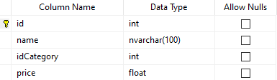

*Bảng 3.12. Bảng món ăn*

## Bảng Tài khoản

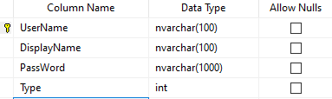

*Bảng 3. 13. Bảng tài khoản*

## Bảng Thông tin hóa đơn

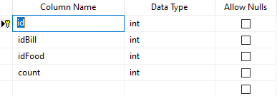

*Bảng 3.14. Bảng thông tin hóa đơn*

## Sơ đồ liên kết giữa các bảng

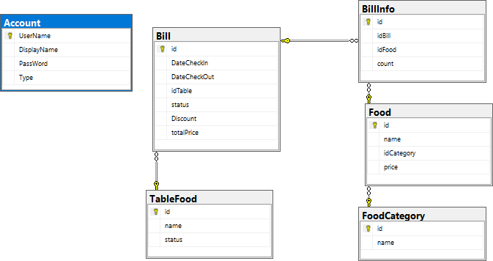

*Sơ đồ 3.15. Sơ đồ liên kết giữa các bảng*

## Diagram Description automatically generatedSơ đồ ERD

*Sơ đồ 3.16. Sơ đồ ERD*

## CHƯƠNG 4. XÂY DỰNG ỨNG DỤNG

Đây là kết quả đạt dược từ những cơ sở lý thuyết, phương pháp phân tích và thiết kế được đề cập ở chương 3. Em đã xây dựng và phát triển thành công ứng dụng trên môi trường Visual Studio, viết bằng ngôn ngữ lập trình C#.

## Giao diện đăng nhập – Giao diện được chạy đầu tiên của chương trình

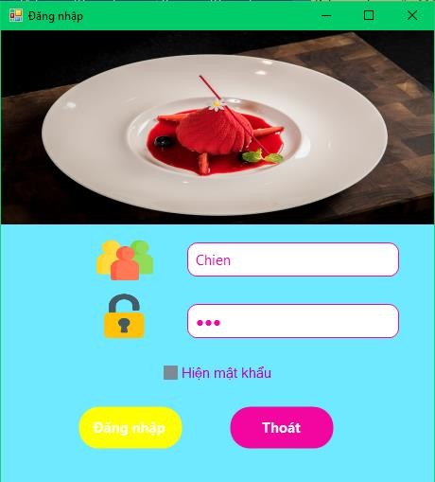

*Hình 4.1. Giao diện đăng nhập*

## Giao diện quản lý bán hàng – Giao diện chính của chương trình

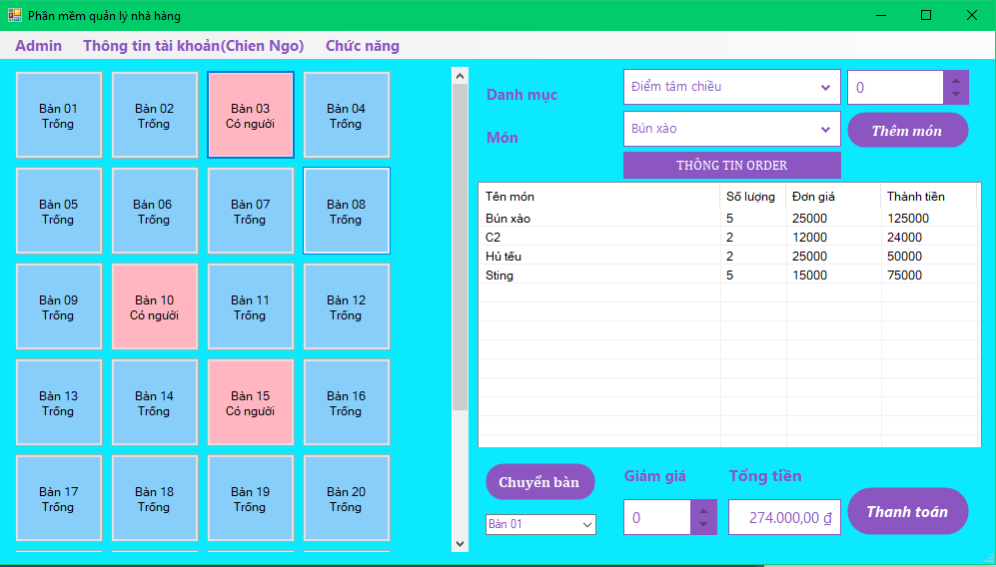

*Hình 4.2. Giao diện bán hàng*

## Giao diện Quản lý Doanh thu

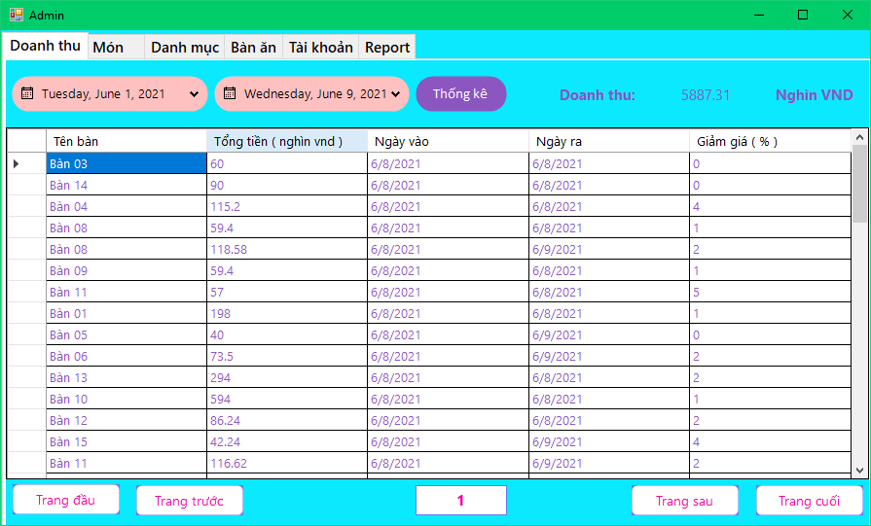

*Hình 4.3. Giao diện doanh thu*

## Giao diện Quản lý Món ăn

*Hình 4.4. Giao diện Món ăn*

## Giao diện Quản lý Danh mục Món ăn

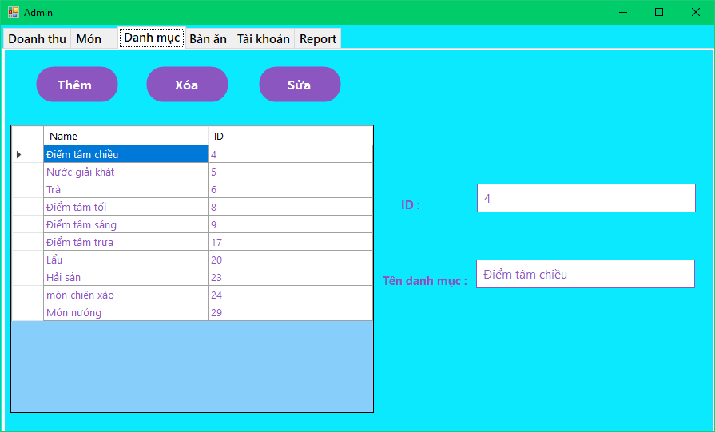

*Hình 4.5. Giao diện Danh mục*

## 4.6. Giao diện Quản lý Bàn ăn

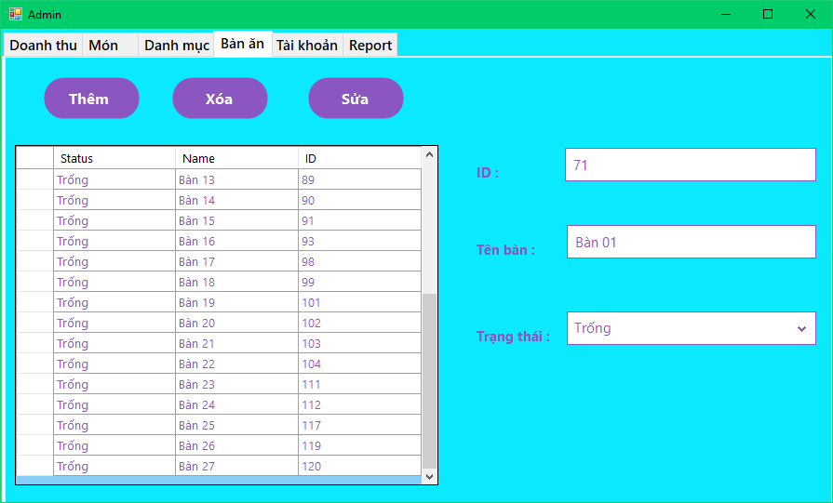

*Hình 4.6. Giao diện Bàn ăn*

## Giao diện Quản lý Tài khoản

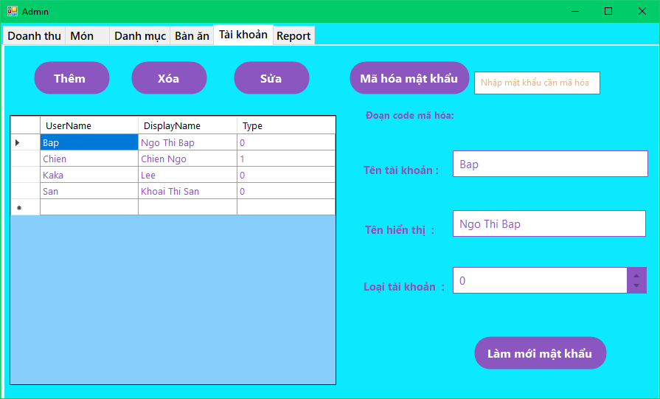

*Hình 4.7. Giao diện Tài khoản*

## Graphical user interface, application, table, Excel Description automatically generatedGiao diện Report

*Hình 4.8. Giao diện thông tin tài khoản cá nhân*

## Graphical user interface, application Description automatically generatedGiao diện Thông tin Tài khoản cá nhân

*Hình 4.9. Giao diện Report*

## CHƯƠNG 5: KẾT LUẬN VÀ KIẾN NGHỊ

## Kết quả đạt được

* + - ***Ưu điểm:***
      * Rút ngắn được thời gian chờ đợi khi đặt bàn gọi món
      * Sử dụng máy tính vào các công việc tìm kiếm các thông tin chi tiết về thông tin trong nhà hàng sẽ dễ dàng nhanh chóng và thuận tiện. Việc lưu trữ sẽ đơn giản, không cần phải có nơi lưu trữ lớn, các thông tin thư viện sẽ chính xác và nhanh chóng.
      * Việc thống kê và báo cáo sẽ dễ dàng và thuận tiện hơn
      * Với chức năng xử lư hệ thống mới sẽ rút ngắn công việc của nhân viên quản lý và giảm số lượng nhân viên quản lý, tránh tình trạng dư thừa.
    - ***Nhược điểm***
      * Không hoàn thành một tính năng nâng cao là tìm kiếm thông tin Khách hàng theo số điện thoại.
      * Chương trình vẫn còn ở mức cơ bản, đơn giản và chưa đủ đáp ứng thực tế.
      * Chương trình chưa vận dụng được nhiều những kiến nâng cao như Restful, Web Services…
      * Chương trình vẫn chưa hoàn thiện về khâu bắt lỗi tính năng và một số vấn đề Logic, đồng thời vẫn còn tham khảo thêm từ Internet

## Hướng phát triển và mở rộng đề tài

Để phần mềm quản lý nhà hàng góp phần quan trọng trong việc quản lý nhà hàng, giảm bớt sự cồng kềnh của sổ sách… thì việc mở rộng đề tài, xem xét nhiều khía cạnh hơn nữa để phần mềm được hoàn thiện hơn là rất cần thiết. Trong đề tài này em chỉ mới có phân tích và xây dựng phần mềm đơn giản chưa có tính phức tạp. Vì vậy, hướng phát triển của đề tài này là:

* + - Các mối giằng buộc quan hệ giữa các table của cơ sở cần được chặt chẽ hơn.
    - Chuyển hướng quản lý thông tin thư viện qua mạng.
    - Mở rộng thêm ứng dụng web: cho phép nhập và chỉnh sửa các thông tin từ xa.
    - Tiếp tục hoàn chỉnh các chức năng còn thiếu sót.

## TÀI LIỆU THAM KHẢO

1. [http://msdn.microsoft.com](http://msdn.microsoft.com/)
2. <https://codelearn.io/learning/csharp-co-ban>
3. <https://www.youtube.com/watch?v=tu2k9ZrDlWA&list=PL33lvabfss1xnPhBJHjM0A8TEBBcGCTsf>

## ĐƯỜNG LINK SOURCE CODE CHƯƠNG TRÌNH